101學年度國中小及補校公務報表
問2.您輸入的資料有誤，無法通過檢核（人工審核）
答：系統會將學校送出之資料與98學年度資料比對，誤差太大時將跳出【您輸入的資料有誤，無法通過檢核】畫面。請依下列步驟辦理：
1.重新檢查所輸入的資料並做修正。
2.已確認資料正確但無法通過系統檢核，提交人工審核。
3.請選擇需人工審核的原因（表一～表十四 各有不同選單）
4.填寫您的 E-mail
5.按【確認】
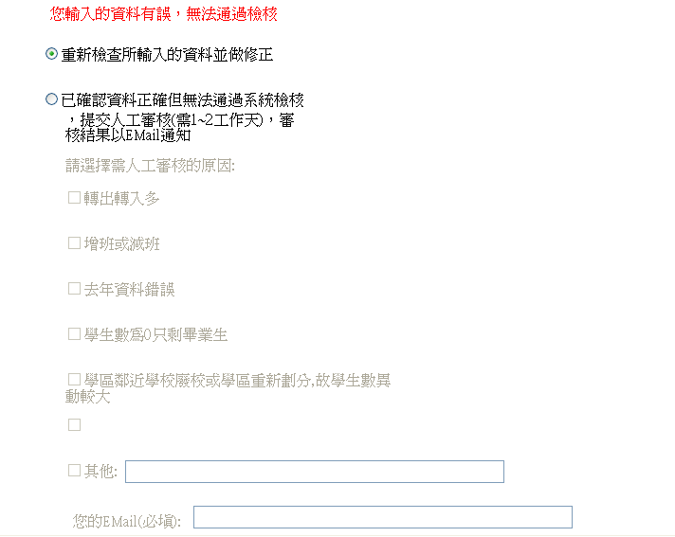
6.審核結果需1~2天，以E-mail 通知
1.
2.
3.
4.

問1.為何無法進入「定期公務報表」網路填報系統
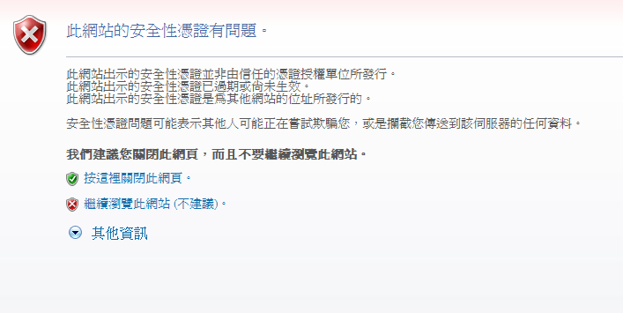
答：輸入網址https://140.111.34.58/schoollogin.aspx時，如出現「此網站的安全性憑證有問題」的畫面，請點選【繼續瀏覽此網站】，即可進入填報系統。

測試系統網址：已於101.9.30關閉，請勿再進入，已填表單請至正式填報系統再填一次。
https://statistics.moe.gov.tw/jctest/schoollogin.aspx

正式填報系統網址
1. https://jcstats.moe.gov.tw/schoollogin.aspx
2.教育處網頁/線上公務/公務統計填報系統連結
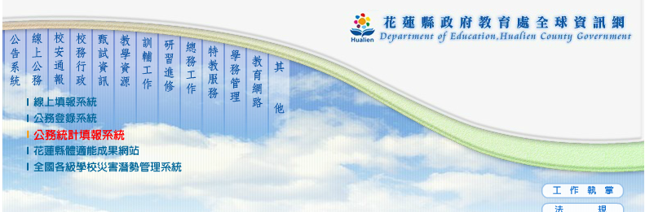
3.教育部統計處/國中小網路填報/101學年國中小網路填報
http://www.edu.tw/statistics/content.aspx?site_content_sn=7861

